www.czechstepbystep.cz

Krátké české zprávy: Nové mezinárodní letiště

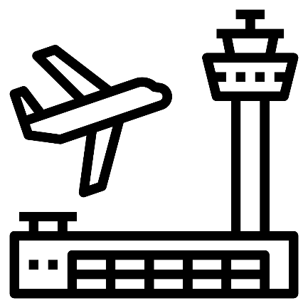
Před poslechem:
1. Povídejte si.

1. Jak často létate letadlem?
2. Na jakém letišti se Vám líbilo / nelíbilo a proč?

………………………………………………………................

Při poslechu:
2. Označte, co je správně.

1. Minulou / letošní středu zahájilo provoz nové letiště.
2. Nové civilní letiště je blízko města Moravské / České Budějovice.
3. Modernizace letiště trvala 9 / 10 let.
4. Modernizace letiště stála víc / míň než 2 miliardy korun.
5. Nové letiště bude využívat cestovní / advokátní kancelář Čedok.
6. Do konce srpna budějovické letiště vypraví 29 / 28 letů.

……………………………………………………………………………………..

Po poslechu:
3. Doplňte slova do textu. Jedno slovo nebudete potřebovat.

▲ ostrovy ▲ v ▲ do ▲ vypraví ▲ že ▲ zahájilo ▲ kancelář ▲ bývalého

Nové mezinárodní letiště
Letiště u města České Budějovice minulou středu (1.) ________ provoz jako šesté civilní mezinárodní letiště v Česku. Modernizace (2.) ________ vojenského letiště začala před deseti lety a stála 1,7 miliardy korun. Cestovní (3.) ________ Čedok plánuje letos z Českých Budějovic létat na zájezdy na řecké (4.) _______ Rhodos a Kréta. Do konce srpna České Budějovice (5.) _______ 28 turistických letů. Čedok plánuje, (6.) _______ příští rok bude z Českých Budějovic létat také (7.) ________ turistických destinací v Bulharsku a Tunisku.

